推荐intel CPU的用户使用

一、虚拟机安装Mac系统的前期准备工作
- 下载并安装VMware Workstation；
- 下载Mac OS Unlocker(VMware for OS X 插件补丁)；
- 下载Mac OS X 10.10镜像(需要是iso文件或者cdr文件，dmg文件安装不成功)；

二、VMware中Mac OS的安装
- Step 1
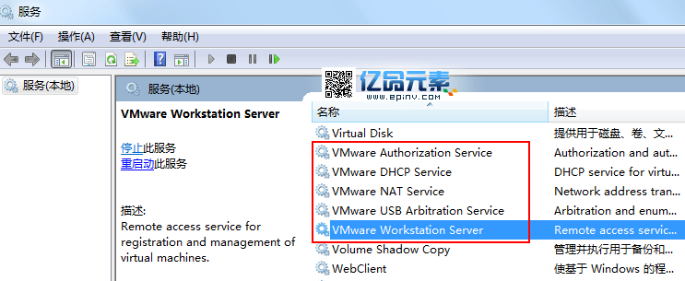
- Step 2
Step 3 Step 4 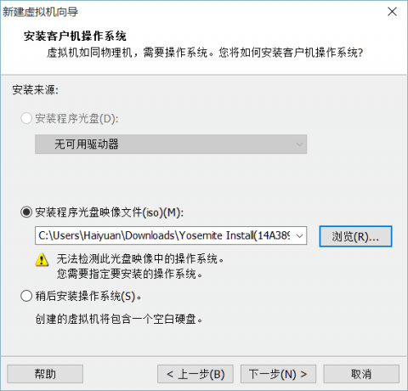
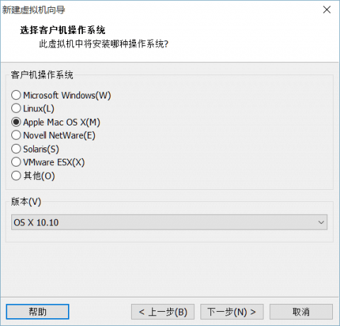
Step 5 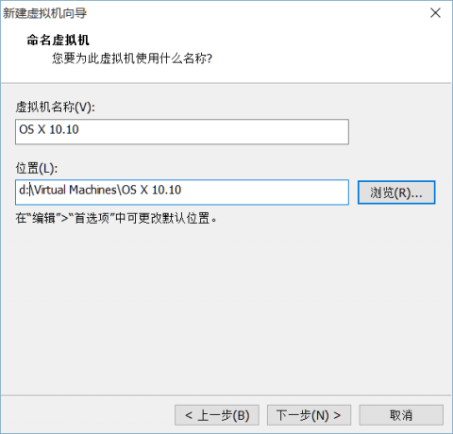
Step 6 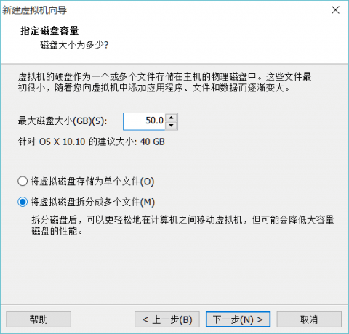
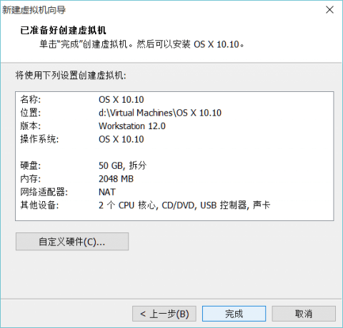
Step 7 " " 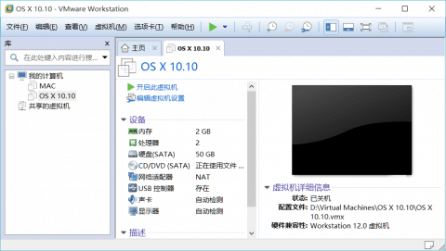
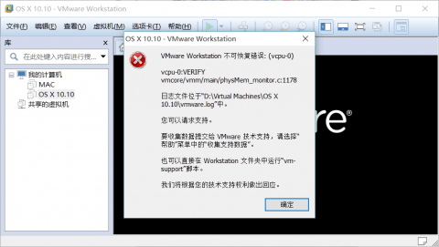
Step 8 Step 9 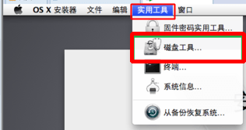
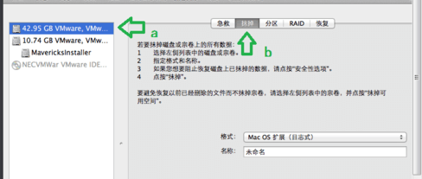

三、主机与Mac虚拟机共享文件夹设置
安装完系统后，还需要安装，否则安装的无法与主机共享文件夹。
- Step 1
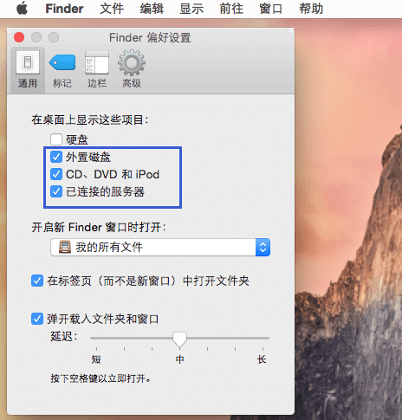
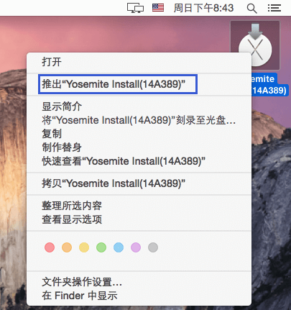
Step 2 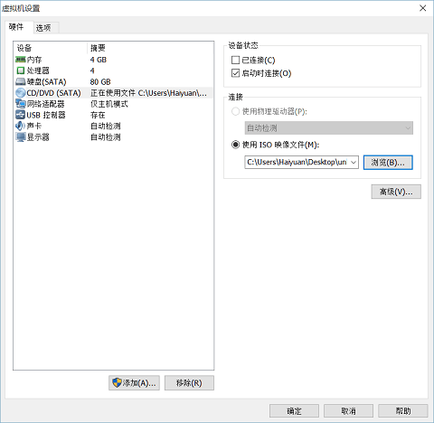
Step 3 
Step 4 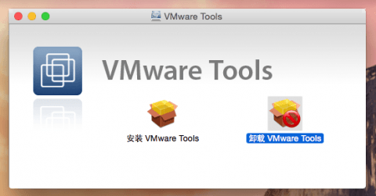
- Step 5

四、Vmware Mac OS X虚拟机上网设置
使用安装好不能马上上网，需要进行一定的设置才能与主机共享网络。具体参考下面的操作步骤：
首先确定物理机的网络环境：
- 如果物理机使用的是路由器这种有和网关设备的环境，设置虚拟机网卡为桥接模式即可。
- 如果物理机是宽带虚拟拨号的网络环境，请确保虚拟网卡正常启用，服务和服务启动正常，回到虚拟机软件窗口，选择"虚拟机-设置-硬件"，选择"网络适配器"，选择网络连接模式为""：
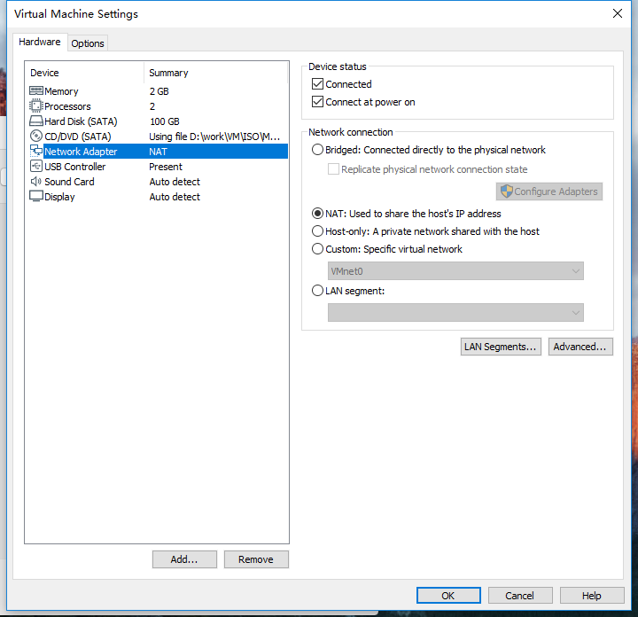
然后将设置虚拟机的网络连接为使用：
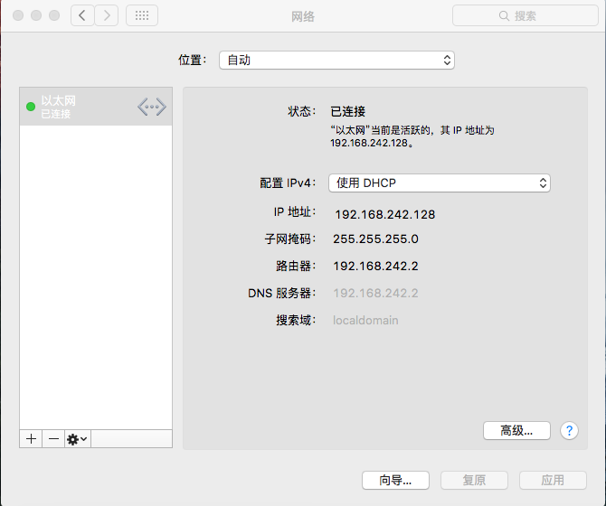
好啦，喜欢这折腾的小伙伴们，马上行动起来。

